历年常见问题汇总

- 首次注册账号需要审核怎么办
发送您的姓名和身份证号码至邮箱mingal@shiep.edu.cn，标题注明“姓名-已上传身份证”，请确保单位信息填写为“上海电力大学”，否则学校管理员账号看不到您的信息。

- 忘记密码怎么办
请发送您的姓名和身份证号码至邮箱mingal@shiep.edu.cn，学校管理员会查找到密码发至您的邮箱。

- 怎么修改更新个人信息
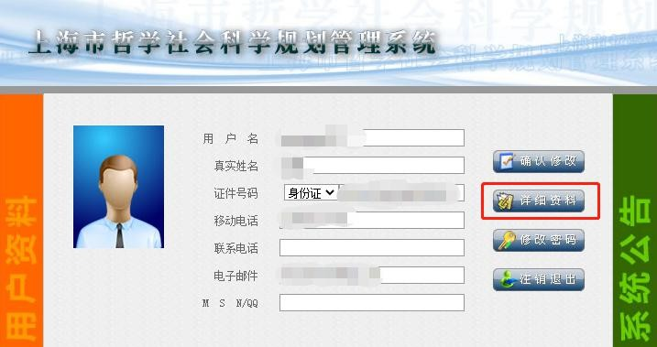
如需修改或更新个人信息，点击登录界面的“详细资料”按钮，修改完点击“保存”。

- 经费预算怎么填
上海哲社项目管理费，指课题承担者所在单位科研管理部门和财务部门提取的管理费，重大课题最高为2000元，系列课题、一般课题、青年课题管理费最高为1500元，不得重复提取。管理费按最高值填写即可。
其他栏目请根据研究实际需要填写。项目立项后会联系项目负责人进行经费二次预算的填报，最终的经费预算以二次填报时为准。

- 论证部分是否需要匿名
申报书论证部分请注意匿名，不要出现申报人姓名和学校名字。

- 论证部分是否能插入图片
论证部分不能直接插入图片，图片只能以附件形式上传，若上传失败建议更换浏览器再试。

- 申报系统有问题或导出失败怎么办
建议不要用苹果系统，苹果系统和申报系统不兼容，若遇系统问题可更换浏览器或开启兼容模式再试。

- 导出申报书后为什么打不开
系统导出的申报书一般默认格式为.asp，导出申报书后，右键点击，点击“打开方式”，选择 word，就能以 word 形式打开。最终提交电子版申报书给科研处时，用word、pdf 格式都可以。

- 导出后申报书格式变了怎么办
请先确保系统中填写的内容正确美观，若导出后格式有变化，可手动微调格式， 但是内容不可再改，应与系统中填写的一致。

